Hornhechtfiletröllchen auf Kartoffelbett von Manuel Schmidtke

Nachdem das Wetter hier auf der Insel nicht so prall ist, für Ende Mai Anfang Juni, habe ich mich mal wieder in der Küche nützlich gemacht. Die Hornhechte, schon am Vortag gefangen, habe ich morgens filetiert und aus den Abfällen wurde ein Fischfond gekocht. Pellkartoffeln vom Vortag waren auch noch da.

(Zum Filetieren von Hornhechten siehe auch meinen Beitrag “Der Hornhechtfiletierer“ Teil 1 bis 5 oder unter YouTube 1841616 eingeben.)

An dieser Stelle möchte ich noch einmal darauf hinweisen, dass ich kein Koch bin und der Fischfond bei Berufsköchen wahrscheinlich auch nicht als “Fond“ durchgeht. Aber er erfüllt seinen Zweck und gibt zusätzlichen Geschmack! Sollten irgendwelche Fachbegriffe nicht korrekt sein, bitte ich mir das nachzusehen. Ich möchte auch kein Rezept aufschreiben, nach dem Motto: Man nehme 100gr. davon …oder: für dieses Rezept brauchen Sie ……..
Jeder, der es ausprobieren will, sollte sich das Rezept durchlesen und dann selbst entscheiden wie er vorgehen will und was zum Kochen benötigt wird. Ich finde mein Rezept jedenfalls sehr einfach!!

Also, für den Fischfond werden die “Abfälle“ ca. 20 Minuten in kaltes Wasser gelegt und dann abgegossen. Danach werden sie noch einmal gut abgespült. Anschließend werden noch 2 oder 3 zerschnittene Zwiebeln dazu gegeben und mit etwas Salz und Pfeffer gewürzt. Dann werden sie mit frischen, kaltem Wasser aufgesetzt. Wenn das Wasser anfängt zu kochen, lässt man den Fisch auf kleiner Flamme für ca. 10 durchziehen, aber nicht mehr kochen.

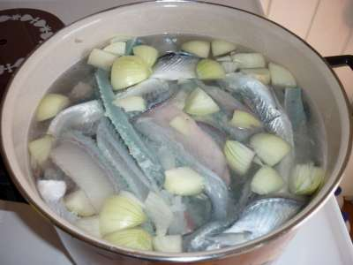
Wenn der Fond etwas abgekühlt ist wird er durch ein feines Sieb abgegossen. Davon werden dann 700ml abgemessen und beiseite gestellt. Den Rest des Fonds kann man auch noch einfrieren.

Für die Soße, die nachher über die Kartoffeln und die Hornhechtröllchen gegossen wird, kann man aber auch auf fertige Kräutersoße der entsprechenden Firmen zurückgreifen, wenn man sich die Arbeit mit dem Fond sparen will. Man/frau benötigt dann 2 Tüten, die allerdings mit ungefähr 700ml, statt mit 600ml angerührt werden müssen, weil im Ofen noch ein Teil der Flüssigkeit verdunstet. Ich gebe dann noch mal ungefähr 100ml Sahne zusätzlich dazu.
Wenn ich aber keine Tütensoße zur Verfügung habe, mache ich meine Soße wie folgt:
In einem Topf wird Butter aufgelöst (ich nehme ca. 50 gr.)und mit zwei gehäuften Esslöffeln (auch ca. 50gr.) Mehl angeschwitzt.

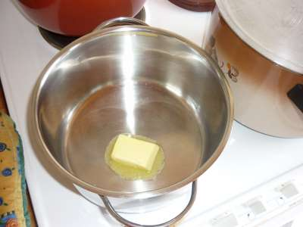

Nach der Butter kommt das Mehl dazu.

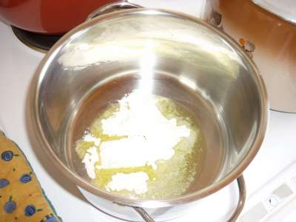

Wer will kann noch kleingeschnittene Zwiebel dazu geben. Allerdings sollte man darauf achten, dass diese dann nicht braun wird, weil es in der Soße nicht so gut aussieht.
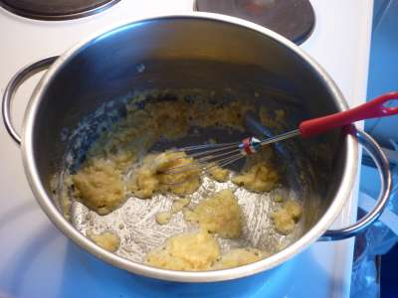

Das wird dann alles gut gerührt, bis es ungefähr so aussieht! Keine Angst, wenn der Fond dazu kommt, wird es wieder appetitlicher Die Mehlschwitze nicht dunkel werden lassen, weil sonst auch die Soße dunkel wird!

Dann kommt der Fischfond ins Spiel. Der wird mit der Schöpfkelle dazugegeben und nach jeder Kelle wieder aufgekocht, bis die richtige Konsistenz der Soße erreicht ist. Mit Salz, Pfeffer und Dill oder auch anderen Kräutern abschmecken.

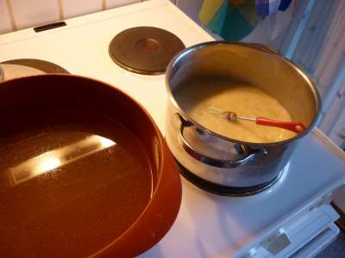

Die Soße sollte dann noch ca.10 Minuten köcheln und dann noch einmal mit Salz und Pfeffer abgeschmeckt werden. Noch etwas Sahne, oder Schmand dazu und schon ist die Soße fertig. Wenn man dann mit seinem Produkt (rechts die Soße, links sieht man den Fond) zufrieden ist, wird es beiseite gestellt und man wendet sich den Hornhechtröllchen zu.
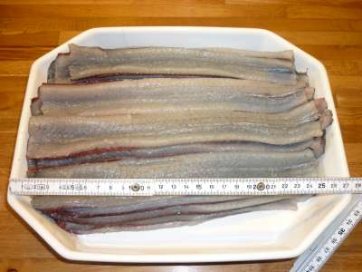

Dazu nimmt man 12 Hornhechtfilets oder mehr (je nach Anzahl der Personen)

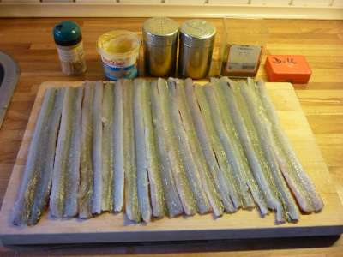

Dann werden die Filets, mit der Haut nach unten, auf ein Brett gelegt, gesalzen, gepfeffert und dünn mit Senf bestrichen.

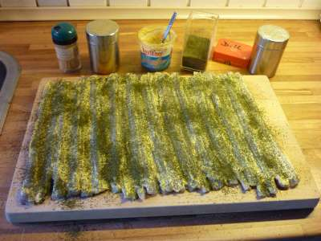

Nach Belieben noch mit Dill bestreuen. Dann werden die Filets gerollt und mit einem Zahnstocher fixiert. Ein Zahnstocher genügt, weil die Röllchen nicht gewendet werden müssen.

Jetzt nimmt man 10 bis 12 Pellkartoffeln (je nach Größe der Auflaufform), die können auch vom Vortag sein Die Auflaufform wird mit Butter oder Öl ausgepinselt und die geschälten Pellkartoffeln in möglichst gleiche Scheiben geschnitten, dann werden sie in der Auflaufform verteilt. Sicherlich kann man die Fischröllchen auch nur in der Soße garen und dazu gekochte Salzkartoffeln oder Reis servieren. Der eigenen Kreativität sind ja bekanntlich keine Grenzen gesetzt.

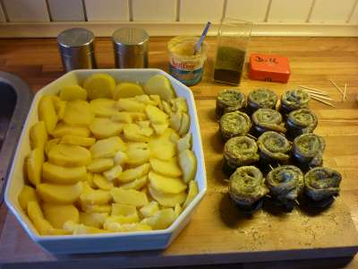

Ordnung ist die halbe Küchenarbeit.

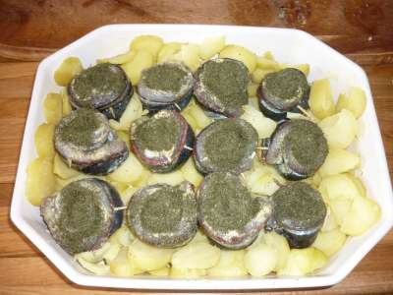

Ich bestreue die fertigen Röllchen noch einmal mit Dill (ich liebe Dill) und stelle die Röllchen hochkant auf die Kartoffeln.

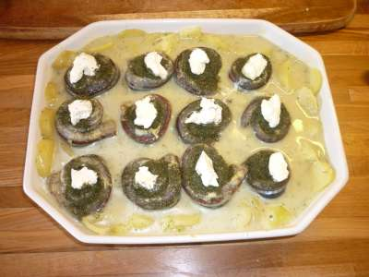

Nun gebe ich für die Hüfte noch einen kleinen Klecks Schmand obenauf. (Das Auge ißt mit) Zum Schluß wird noch die Soße darüber verteilt und dann kommt die Auflauform bei 200°C für ca. 20 bis 25min. (Umluft) in den vorgeheizten Ofen.
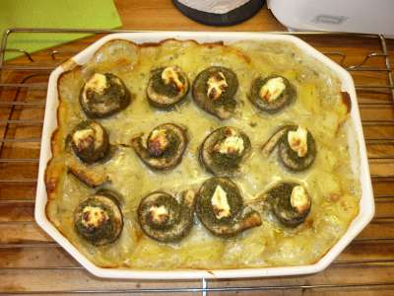
Und schon hat man ein Ergebnis, das sich sehen und essen lassen kann.

Serviert wird das Ganze ohne Schnick-Schnack:
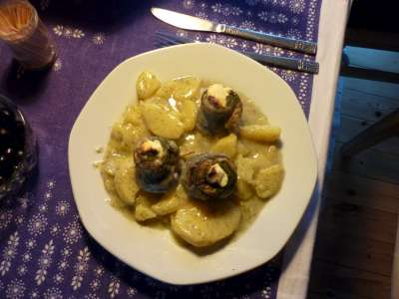

Anmerkung: Die Portion auf dem Teller ist schon recht groß und wenn jeder nur 2 Röllchen auf dem Teller hat, wird er auch noch satt. Vielleicht gibt es ja noch ein Dessert dazu?

Uns und unseren Gästen hat es wieder bestens gemundet. Ich wünsche den Neugierigen unter uns (und allen andereren natürlich auch) viel Spaß beim Nachkochen und einen guten Appetit.

Malagacosta

